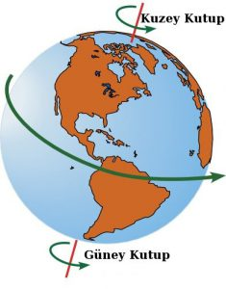

1.Ok yönünde hangi aylar görülür?

2.Ok yönünde KYK ‘de geceler …………………, gündüzler ……………………. ( uzar/kısalır)

3. Ok yönünde GYK ‘de geceler …………………, gündüzler ……………………. ( uzar/kısalır)

4. Ok yönünde KYK’de birim yüzeye düşen enerji miktarı ………………….. (artar/ azalır)

5. Ok yönünde GYK’de birim yüzeye düşen enerji miktarı ………………….. (artar/ azalır)

1.Ok yönünde hangi aylar görülür?

2.Ok yönünde KYK ‘de geceler …………………, gündüzler ……………………. ( uzar/kısalır)

3. Ok yönünde GYK ‘de geceler …………………, gündüzler ……………………. ( uzar/kısalır)

4. Ok yönünde KYK’de birim yüzeye düşen enerji miktarı ………………….. (artar/ azalır)

5. Ok yönünde GYK’de birim yüzeye düşen enerji miktarı ………………….. (artar/ azalır)

21 MART





21 ARALIK

21 HAZİRAN

1.Ok yönünde hangi aylar görülür?

2.Ok yönünde KYK ‘de geceler …………………, gündüzler ……………………. ( uzar/kısalır)

3. Ok yönünde GYK ‘de geceler …………………, gündüzler ……………………. ( uzar/kısalır)

4. Ok yönünde KYK’de birim yüzeye düşen enerji miktarı ………………….. (artar/ azalır)

5. Ok yönünde GYK’de birim yüzeye düşen enerji miktarı ………………….. (artar/ azalır)

1.Ok yönünde hangi aylar görülür?

2.Ok yönünde KYK ‘de geceler …………………, gündüzler ……………………. ( uzar/kısalır)

3. Ok yönünde GYK ‘de geceler …………………, gündüzler ……………………. ( uzar/kısalır)

4. Ok yönünde KYK’de birim yüzeye düşen enerji miktarı ………………….. (artar/ azalır)

5. Ok yönünde GYK ’de birim yüzeye düşen enerji miktarı ………………….. (artar/ azalır)

 23 EYLÜL

**Hüseyin DÖKMECİ / Kayseri Altınoluk İHO**